**Fragen zum Aufgabenblatt 04**

**Fragen zu 4.1**

**1. Skizze anfertigen zum Lösen der Methode renderMouseOver()**

**mit den verschiedenen Koordinatenangaben, die benoetigt werden.**

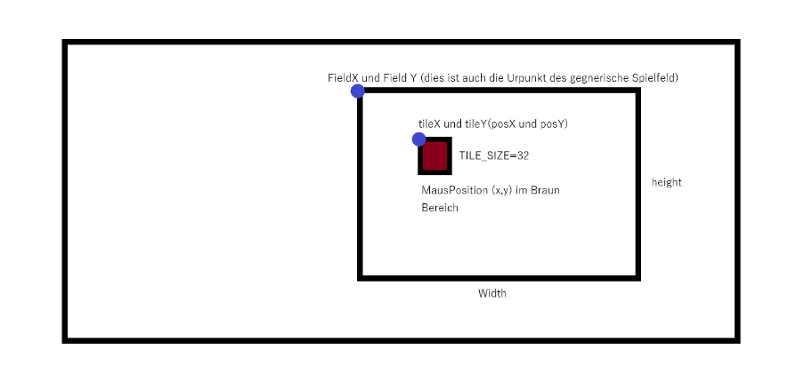

**2. Wie berechnet man SpalteZeile des Kaestchens, das überdeckt werden soll**

Zuerst rechnen wir die Position des Maus auf gegnerische Spielfeld. MausPosition-FieldPosition

Dann rechnen wir die SpalteZeile des Kaestchens. (MausPosition-FieldPosition)/Constants.TILE_SIZE

**3. Wie erhaelt man daraus die Koordinaten für das transparente Feld (Kaestchen)**

Nach der Berechnung am besten eine Kontrollausgabe auf die Konsole ergänzen.

**4. Welche Parameter benoetigen c.setColor() und c.fillRect()**

c.setColor(double red , double green , double blue)

c.fillRect(int PositionX auf ObenLinksEcke , int PositionY auf ObenLinksEcke , Hoehe , Bereit)

**5. Was muessen Sie berücksichtigen beim Zeichnen des Pfeiles**

Die Position des Pfeiles und muss die Bild arrow.down.png benutzten

**6. Wie ermitteln Sie die notwendigen Parameter fuer den Aufruf von renderMouseOver() in der Klasse GameView**

Canvas c : Es kann einfach mit c benutzten.

Koordinaten des Mauszeigers X und Y : Methide render hat Parameter Vec2 mouseLocation. Dann kann man mit get-Methode die Position der MausPosition bekommen.

Koordinaten des gegnerischen Spielfeldes fieldX und fieldY : Zuerst es diffiert die Position des Offset. Das heisst die Position des ObenLinksEcke von SpielersField.

Mit (opponentsFieldX = offsetX + fieldsWidth + 10) kann man die X-Zahl des gegnerische Spielfeld rechnen. Und Y-Zahl ist im gleich Fall mit ObenLinksEcke von SpielersField.

**7. Wie gehen Sie vor, um das Pfeilbild anzuzeigen**

Im Klass LoadingScene hat die Keys und alle Bild zusammengehaengt und "arrow.down" wird die Bild "assets/32x32/Tile_arrow_down_32x32_uint8_rgba.png" aufrufen.

Und im Methode renderMouseOver hat der Key "arrow.down" , der wird beim Methode AssetRegistry aufgeruft.

**Fragen zu 4.3**

**1. Wie können Sie die Stellenanzahl der übergebenen Zahl bestimmen**

Ich habe Array benutzt. Mit Mathematiksmethode wird die jeder Stelle des Zahl in der ArrayListe eingegeben. Dann die Stellenanzahl wird im ArrayListe gespreicht.

**2. In welcher Abfolge lassen Sie die Ziffernbilder anzeigen**

Umgekehrter Reihenfolge

**3. Warum sehen Sie ev. die Ziffernbilder nicht, obwohl diese korrekt platziert wurden**

Weil der erste StellesZahl nicht 0 sein muss.

**4. Wie lassen Sie die Zahlen mittig auf der Kachel anzeigen**

Ich kann die Position des weiss Rechteck veraederen.